Восемь новых психических расстройств, подаренных человечеству интернетом и смартфонами
17 комментариев
Интернет и мобильные устройства, практически никогда не покидающие своего владельца, породили новые психологические заболевания, которые медицина до недавних пор не хотела признавать. Теперь существование этих болезней уже никто не отрицает, утверждает обозреватель TechHive Эван Дашевски.
Создание интернета, огромная популярность и распространенность смартфонов и мобильных телефонов - это, без сомнения, благо для человечества. Новые способы коммуникации позволяют людям эффективнее работать, лучше учиться, получать доступ к новой информации и развлечениям, которые ранее были им недоступны. Однако у данного явления есть и оборотная сторона.

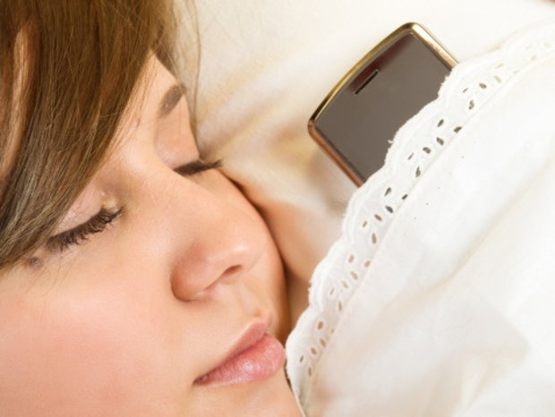
Фото с сайта brookhavenretreat.com

Среди таких болезней синдром фантомного звонка (англ.). Суть болезни в том, что у человека появляются слуховые и моторные галлюцинации, ему кажется, что телефон в кармане звонит или вибрирует, хотя ничего не самом деле не происходит. Формирование расстройства связано с использованием мобильного телефона. Ведь любое покалывание или легкий зуд мы начинаем связывать со звонком. Проявляется данное заболевание на фоне стресса. Оно является достаточно распространенным.

Еще одно расстройство — номофобия (англ.). Термин — это сложносокращенное выражение no mobile fobia. Другими словами — страх остаться без мобильного телефона. В мире остается все меньше людей, которые не страдали бы от этого расстройства. У кого-то при отсутствии доступа к мобильному телефону, например, из-за севшего аккумулятора, появляется легкое беспокойство, а кто-то впадает в настоящую панику. Кому-то может показаться, что это несерьезная проблема, что-то вроде анатидаефобии. Но на самом деле люди настолько приучены к мобильному телефону, что проверяют его буквально каждые две минуты, даже если никаких уведомлений о сообщении или звонков не поступало.
Впрочем, реакция человека на смартфон может быть и противоположной. У этого расстройства также есть название — киберболезнь, или cybersickness в англоязычном варианте. Суть ее заключается в том, что у человека появляется головокружение, дезориентация и тошнота при взаимодействии с определенными электронными устройствами. Термин придумали еще в 1990-х, когда появились первые устройства виртуальной реальности. После обновления iOS до новой версии, некоторые владельцы iPhone стали также жаловаться на тошноту. Возможно, это связано с эффектом параллакса.
Фото с сайта news.com.au

Не только смартфоны могут вызывать психологические расстройства. Социальные сети также в этом преуспели. У западных авторов болезнь получила название Facebook Depression, в России она могла бы называться "Депрессия от "ВКонтакте" или "Эффект Дурова". Суть ее в том, что люди впадают в депрессию от контактов в социальной сети или, напротив, от их отсутствия. Доказано, чем больше времени молодые люди проводили в Facebook, тем хуже было их настроение и отношение к своей жизни. Дело тут в том, что люди, как правило, выкладывают только те фотографии и новости о себе, которые выставляют их в выгодном свете. В результате создается впечатление, что у друзей и знакомых жизнь лучше, ярче и насыщеннее, чем у тебя, фото удачнее, фигура лучше, часы дороже.

Если перенести фокус с социальных сетей на интернет в целом, то и тут будет свое расстройство — интернет-зависимость. Это болезненное и постоянное желание получить доступ в Сеть, которое негативно сказывается на других сферах жизни, зачастую полностью вытесняя их. Например, личную жизнь или работу. В научных кругах спорят, можно ли отнести интернет-зависимость к наркомании или же это психическое расстройство.
Кадр из серии "Make Love, Not Warcraft" мультсериала "South Park"

Схожая проблема — зависимость от онлайн-игр. Это более известное и разрушительное заболевание. Нередки случаи, когда игра буквально затягивала человека в виртуальный мир, в результате он терял работу, семью, а порой и жизнь. Данное расстройство вызывает тяжелые депрессии и может привести к физическому истощению и даже самоубийству.

Менее разрушительное, но также очень серьезное заболевание — киберхондрия. Человек с этим расстройством считает, что у него есть заболевание и, как правило, не одно, о котором он читал в интернете. В результате здоровый человек, у которого просто заболела голова, может убедить себя в наличии у него серьезных проблем. А подобная убежденность может негативно сказаться на здоровье и действительно стать причиной уже реальной, а не мнимой болезни.

И, пожалуй, самая распространенная болезнь, поразившая всех, кто имеет доступ в интернет, независимо от пола и возраста — это "Эффект Google" (англ.). Человек с такой болезнью уверен, что знания ему не нужны, так как любая информация находится всего в паре кликов. При этом даже если вы думаете иначе, это не дает вам иммунитета от "Эффекта Google". Мозг просто отказывается запоминать информацию независимо от нашей воли, зная, что гораздо проще будет найти данные, чем их хранить.
Источник// http://it.tut.by/370852

